**BÀI 8: ÔN TẬP HÌNH HỌC VÀ ĐO LƯỜNG**

**Phần I: Trắc nghiệm**

**Bài 1. Khoanh vào đáp án chứa câu trả lời đúng\**

1. 7 yến = … kg ?
2. 700 kg B. 7 000 kg C. 70 kg D. 7 kg
3. 9 tấn = … tạ ?
4. 900 tạ B. 90 tạ C. 9 000 tạ D. 9 tạ
5. Cho biết góc dưới đây ( hình vẽ ) là góc :

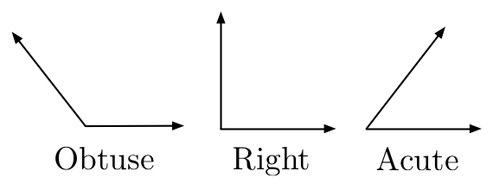

1. Góc nhọn B. Góc tù C. Góc bẹt D. Góc vuông
2. 1 giờ 70 phút = … phút ?
3. 100 phút B. 170 phút C. 120 phút D. 130 phút

**Bài 2. Cho các hình vẽ sau:**

1. Cho biết các cặp đường thẳng song song, các cặp đường thẳng vuông góc:

………………………………………………………………………………...

1. Cho biết những dạng hình phẳng trong những hình vẽ trên:

………………………………………………………………………………...

**Bài 3. Đúng ghi Đ, sai ghi S**

1. 1 tấn bằng 100kg
2. 8 thế kỉ bằng 800 năm
3. Góc vuông là góc có số đo bằng 120○
4. Góc bẹt là góc có số đo bằng 180○

**Phần II: Tự luận**

**Bài 1. Số ?**

1. 5 yến = … kg 3 tạ = … kg 8 tấn = … kg
2. 4 tấn = … tạ 3 tấn = … yến 5 tạ … yến

G

 **Bài 2. Cho các góc như hình vẽ sau**

C



A

B

K

D

A

D

A

P

N

M

B

C

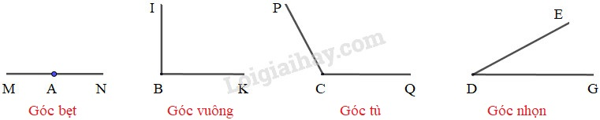

N

M

G

A

1. Em hãy cho biết trong các góc trên có bao nhiêu góc vuông, bao nhiêu góc nhọn và bao nhiêu góc tù ?

………………………………………………………………………………...

1. Dùng thước đo góc để kiểm tra các góc đã cho và cho biết các góc nào có số đo 60○ ,120○, và 180○? Nêu tên các góc đó.

…………………………………………………………………………………………………………………………………………………………………………

**Bài 3. Số ?**

1. 7 giờ = … phút b) 9 giờ 30 phút = … phút

4 thế kỉ = … năm 5 phút 10 giây = … giây

$\frac{1}{5}$ giờ = … phút $\frac{9}{100}$ thế kỉ = … năm

**Bài 4. Cho các hình sau:**

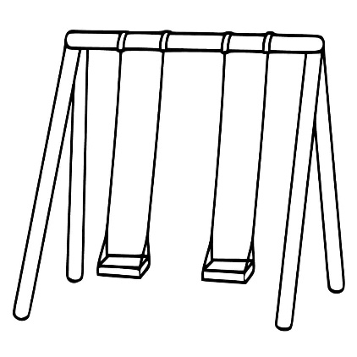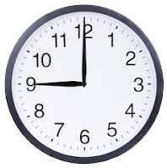

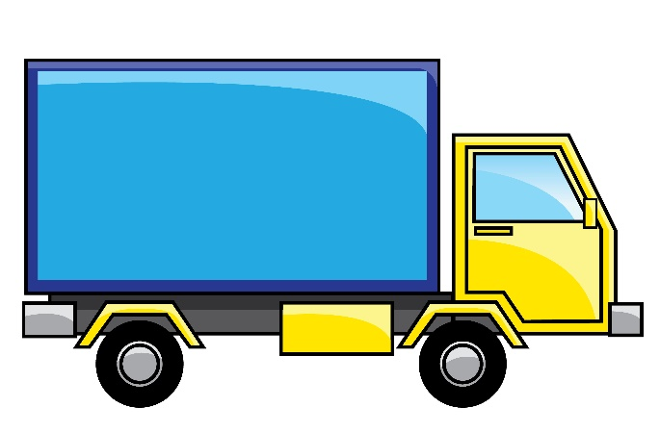



**Tìm các cặp đường thẳng vuông góc, cặp đường thẳng song song trong các đường màu đen ( tô đậm ) ở mỗi hình ảnh trên:**

………………………………………………………………………………………………………………………………………………………………………………………………………………………………………………………………

**Bài 5. Đoàn du lịch di chuyển từ Hà Nội đi Hòa Bình hết tổng 2 giờ 40 phút, trong đó thời gian di chuyển trên cao tốc chiếm $\frac{3}{4}$ tổng thời gian. Hỏi thời gian đoàn du lịch di chuyển trên cao tốc là bao nhiêu phút ?**

Bài giải

……………………………………………………………………………………

……………………………………………………………………………………

……………………………………………………………………………………

……………………………………………………………………………………